территориальная избирательная комиссия муниципального района Белокатайский район республики башкортостан | 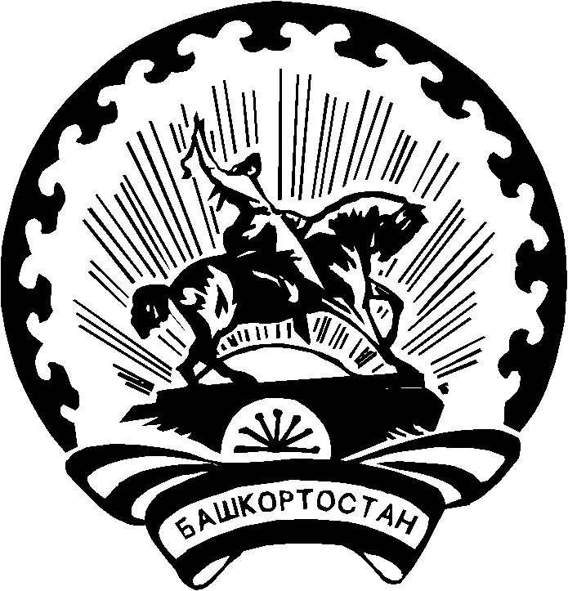 | БАШҠОРТОСТАН РЕСПУБЛИКАҺЫ  балаҠАтАй РАЙОНЫ  муниципаль районыНЫҢ  ТЕРРИТОРИАЛЬ ҺАЙЛАУ КОМИССИЯҺЫ

 | Р Е Ш Е Н И Е
17 февраля 2023 г. |  | №62/3-5
 | с.Новобелокатай

Об определении схемы одномандатных избирательных округов
для выборов депутатов Совета сельского поселения
Майгазинский сельсовет муниципального района
Белокатайский район Республики Башкортостан

Руководствуясь пунктом 7.2 статьи 18 Федерального закона «Об основных гарантиях избирательных прав и права на участие в референдуме граждан Российской Федерации», частью 9 статьи 15 Кодекса Республики Башкортостан о выборах, территориальная избирательная комиссия муниципального района Белокатайский район Республики Башкортостан на которую постановлением Центральной избирательной комиссии Республики Башкортостан от 10 декабря 2020 г. №164/202-6 возложены полномочия избирательных комиссий сельских поселений муниципального района Белокатайский район Республики Башкортостан, решила:
1. Определить схему одномандатных избирательных округов для выборов депутатов Совета сельского поселения Майгазинский сельсовет муниципального района Белокатайский район Республики Башкортостан (прилагается).
2. Признать утратившим силу решение территориальной избирательной комиссии муниципального района Белокатайский район Республики Башкортостан от 16 апреля 2015 года №786 «Об определении схемы одномандатных избирательных округов для выборов депутатов Совета сельского поселения Майгазинский сельсовет муниципального района Белокатайский район Республики Башкортостан 27 созыва».
3. Разместить настоящее решение на официальном сайте муниципального района Белокатайский район Республики Башкортостан в разделе «Деятельность»/«Территориальная избирательная комиссия».
4. Направить настоящее решение в Совет сельского поселения Майгазинский сельсовет муниципального района Белокатайский район Республики Башкортостан для утверждения.

Председатель | Т.В. Лыкова
Секретарь | А.В. Попова

Приложение
к решению территориальной избирательной комиссии муниципального района Белокатайский район
Республики Башкортостан
от 17 февраля 2023 года № 62/3-5

Схема
одномандатных избирательных округов для выборов депутатов Совета сельского поселения Майгазинский сельсовет муниципального района Белокатайский район Республики Башкортостан

Избирателей всего: 701
Минимальное количество избирателей: 90
Среднее количество избирателей: 100
Максимальное количество избирателей: 110

Избирательный округ №1
с.Майгаза, ул.Ветеранов с д.№1 по д.№51, пер.Лесной.
Центр округа – с.Новобелокатай, ул.Советская, 116
Количество избирателей -90

Избирательный округ №2
с. Майгаза, ул.Ветеранов с д.№52 по д.№59, ул.Нагорная,
ул.Садовая, ул.Победы, с д.№1 по д.№16.
Центр округа – с.Новобелокатай, ул.Советская, 116
Количество избирателей -97

Избирательный округ №3
с.Майгаза, ул.Мира с д.№1 по д.№17, ул.Победы, с д.№17 по д.№38,
пер.Пионерский, ул.Социалистическая.
Центр округа – с.Новобелокатай, ул.Советская, 116
Количество избирателей -94

Избирательный округ №4
с.Майгаза, ул.Мира с д.№19 по д.№35, пер.Больничный,
ул.Механизаторов, ул.8 марта.
Центр округа – с.Новобелокатай, ул.Советская, 116
Количество избирателей -91

Избирательный округ №5
с.Майгаза, ул.Луговая, ул.Молодежная, ул.Новоселов.
Центр округа – с.Новобелокатай, ул.Советская, 116
Количество избирателей – 96

Избирательный округ №6
д.Васелга, ул.Животноводов, ул.Заречная, ул.Центральная.
Центр округа – с.Новобелокатай, ул.Советская, 116
Количество избирателей-128

Избирательный округ №7
д.Медятово, ул.Заречная, ул.Центральная, ул.Совхозная.
Центр округа – с.Новобелокатай, ул.Советская, 116
Количество избирателей-105

